BUỔI 14  Ngày soan:…………..  Ngày dạy…………… | HOẠT ĐỘNG VIẾT  VIẾT BÀI VĂN BIỂU CẢM VỀ SỰ VIỆC

A. MỤC TIÊU
- Củng cố và phát triển năng lực viết bài văn biểu cảm về một sự việc
- Thực hành vận dụng viết bài văn biểu cảm.
- Kết hợp năng lực đọc hiểu và năng lực viết (đề 3)
- Bồi dưỡng tình cảm nhân văn cho HS
B. PHƯƠNG TIỆN, HỌC LIỆU
- Kế hoạch bài học - Phiếu bài tập
C. TỔ CHỨC CÁC HOẠT ĐỘNG DẠY HỌC:
I. KIẾN THỨC CẦN NHỚ
Hoạt động của GV -HS | Dự kiến kết quả
HOẠT ĐỘNG CHUNG CẢ LỚP  B1. GV giao phiếu bài tập cho HS  B2.HS suy nghĩ, thực hiện nhiệm vụ  -Ghi kết quả vào phiếu học tập,  B3.HS chia sẻ kết quả - nhận xét, đánh giá ý kiến của bạn?  B4.Giáo viên tổng hợp kiến thức. | 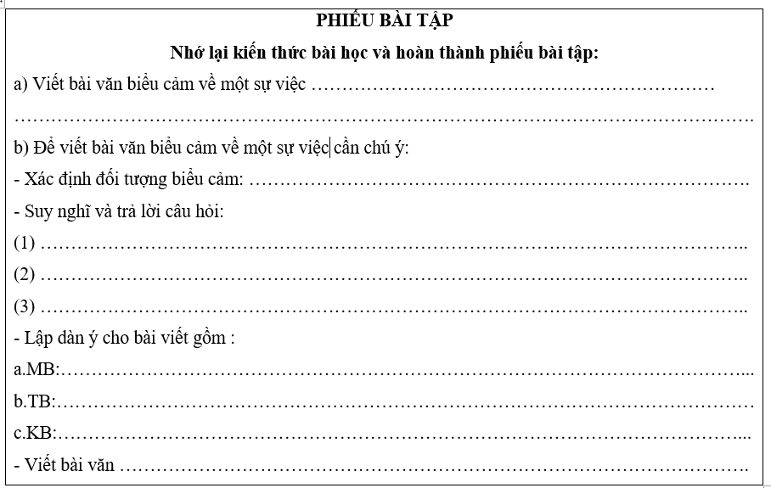
a) Viết bài văn biểu cảm về mộtsự việc là nêu lên những tình cảm, cảm xúc, những suy nghĩ và thái độ của người viết về một sự việc nào đó trong cuộc sống hoặc trong tác phẩm văn học,
b) Để viết bài văn biểu cảm về một sự việc, các em cần chú ý:
- Xác định đối tượng biểu cảm: sự việc em định viết bài văn biểu cảm là ai hay là gì? Đó là một một sự việc trong đời sống hay trong tác phẩm văn học?
- Suy nghĩ và trả lời câu hỏi: sự việc ấy gợi cho em những cảm xúc, tình cảm , suy nghĩ, bài học gì?
- Lập dàn ý cho bài viết:
a.MB: Giới thiệu sự việc và nêu cảm xúc chung
b.TB: lần lượt nêu các cảm xúc, bài học về sự việc kết hợp nêu bằng chứng làm cơ sở thuyết phục cho cảm xúc vừa nêu.
c.KB: Liên hệ bản thân
- Viết bài văn theo một dàn ý hợp lí, nêu lên những tình cảm, cảm xúc và những suy nghĩ, thái độ của mình một cách trung thực.

II. LUYỆN TẬP
Đề 1. Nêu cảm nghĩ của em về một việc tốt mà bạn em đã làm
B1. GV chuyển giao nhiệm vụ cho học sinh- đề bài.
B2.Tổ chức cho HS thảo luận trong nhóm bước 1 và 2. 3
B3.Tổ chức cho HS thực hiện bước 4 báo cáo kết quả.
a. Mở bài: Giới thiệu sự việc. Cảm nghĩ chung về việc làm tốt của bạn.
b. Thân bài
- Kể ngắn gọn việc làm tốt của người bạn.
- Cảm nghĩ về việc làm tốt của bạn: cảm động, khâm phục.
- Bài học rút ra từ việc làm của bạn -Tình cảm đối với bạn.
c. Kết bài: Những suy ngẫm cua rbarn thâm và dự định trong tương lai.
B4.GV tổng kết – đánh giá, rút kinh nghiệm
Đề 2. Trong quá trình học trực tuyến khi cả nước chống dịch Covid-19 là quãng thời gian đáng nhớ của mỗi học sinh. Hãy viết bài văn ngắn nêu cảm xúc của em về một sự việc đáng nhớ trong thời gian học online mà em đã trải qua?
B1. GV chuyển giao nhiệm vụ cho học sinh- đề bài.
B2.Tổ chức cho HS thảo luận trong nhóm bước 1 và 2. 3
B3.Tổ chức cho HS thực hiện bước 4 báo cáo kết quả, rút kinh nghiệm.
a. Mở bài: Giới thiệu về sự việc học trực tuyến – cảm xúc về sự việc ấn tượng nhất
b. Thân bài: Dựa vào các câu hỏi sau
* Sự việc em không thể quên là….
* Sự việc đó để lại trong em ấn sâu sắc vì. Ban đầu em thấy…. khi….
*Những cảm xúc em đã trải qua: …
* Sự việc đã khiến em… Từ đó em rút ra bài học…
c. Kết bài: Tình cảm sâu sắc qua sự việc khó quên đó
B4.GV tổng kết – đánh giá, rút kinh nghiệm và tổ chức cho HS viết bài và trình bày
-Đánh giá kết quả theo bảng kiểm:
Tiêu chí | Nội dung đánh giá | Đạt | Chỉnh sửa
Đối tượng | Chọn được nhân vật yêu thích
Nội dung | - Đối chiếu với dàn ý để kiểm tra đã đủ ý chưa?  - Nêu và phát biểu được cảm nghĩ về các đặc điểm tiêu biểu của nhân vật?  - Có kết hợp lí lẽ và dẫn chứng trong khi viết?  - Thể hiện cảm xúc trước nhân vật chưa?
Hình thức | Có đủ theo bố cục 3 phần chưa? Nhiệm vụ từng phần đã đáp ứng yêu cầu chưa?
Trình bày và diễn đạt. | -Rà soát lỗi chính tả và diễn đạt (dùng từ, đặt câu,...). Chỉnh sửa nếu phát hiện có lỗi.  - Có chỗ nào diễn đạt tản mạn, thiếu tập trung không?
Đề 3. Viết bài văn ngắn nêu suy nghĩ của em về sự việc diễn ra trong đoạn văn sau:
“Tôi nói rồi cùng đi với Nê-mô đến cầu thang trung tâm. Ở đó đã tập trung khoảng hai mươi người cần dìu sẵn sáng chiến đấu. Nét cầm dao nhọn, còn tôi và Công –xây dùng dìu. Tàu No-ti- lơt đã nổi lên mặt nước. Một thủy thủ vừa văn ê-cu ra thì nắp tàu đã bật lên rất mạnh, rõ ràng là do sức hút của một con bạch tuộc nào đó. Lập tức, một cái vòi dài trườn xuống dưới thang như một con rắn, còn độ hai chục vòi nữa thì ngoằn ngoèo ở phía trên.Thuyền trưởng Nê-mô lấy dìu chặt đứt phăng cái vòi khủng khiếp đó khiến nó lặn xuống. Trong khi chúng tôi cố mở đường lên boong thì hai cái vòi khác lao tới một thủy thủ đứng trước Nê-mô rồi nhấc bổng anh ta lên. Thuyền trưởng vừa kêu vừa nhảy vọt ra ngoài. Chúng tôi vội lao theo. Cảnh tượng thật đáng sợ! Người thủy thủ khốn khổ đã bị vòi bạch tuộc quấn chặt, đang chới với trên không. Anh ta bị nghẹt thở kêu lên: “Cứu tôi với! Cứu tôi với!”.
(“ Bạch tuộc”, Giuyn Vec-nơ)
Chú thích:
B1. GV chuyển giao nhiệm vụ cho học sinh - Gọi HS đọc đề bài.
B2.Tổ chức cho HS lập dàn ý cho bài viết
B3.Tổ chức cho HS báo cáo kết quả, rút kinh nghiệm.
a. Mở bài: Giới thiệu về sự việc trong đoạn văn trích văn bản“ Bạch tuộc” của Giuyn Vec-nơ: Cuộc giao chiến với những con bạch tuộc.
2. Thân bài
* Cảm thấy sợ hãi, rùng rợn trước những con bạch tuộc hung dữ…
* Khâm phục tinh thần dũng cảm, chiến đấu với bọn bạch tuộc của các thủy thủ.
* Hồi hộp, lo lắng khi một thủy thủ bị vòi bạch tuộc quấn chặt đang trong cơn nguy hiểm…
* Ngưỡng mộ, khâm phục sự nhanh nhẹn, của thuyền trưởng Nê-mô và các thủy thủ trên tàu…
c. Kêt bài: Trong cuộc sống, mỗi chúng ta cần bình tĩnh, dũng cảm trước mọi hiểm nguy…
- B4.GV nhận xét và hướng dẫn học sinh viết bài ở nhà.
HƯỚNG DẪN TỰ HỌC
- Hoàn thành các bài tập trên
- Chuẩn bị bài: Biểu cảm về sự việc em ấn tượng trong cuộc sống mà em biết qua ti-vi, mạng Internet.
-------------------------

